台州项目总承包部员工考勤管理办法

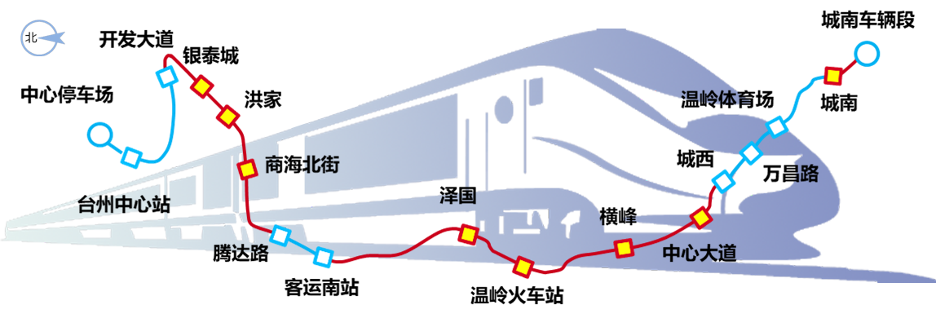

版本 | 制度级别 | 编制 | 审核 | 审批 | 发布日期
V1.0 | 项目二级 | 王礼武 | 梁瑞龙 | 朱春柏 | 2019.01.09

苏州中车建设工程有限公司
台州市域铁路S1线一期PPP项目工程总承包项目部
二零一九年一月九日

目录
第一章 总则 1
第二章 工作职责 1
第三章 考勤相关规定 1
第四章 假期规定 2
第五章 附则 5

第一章 总则
第一条 为了维护苏州中车建设工程有限公司台州市域铁路S1线一期PPP项目工程总承包项目部（以下简称“总包部”）良好的工作秩序，提高工作效率，保证各项工作的顺利进行，根据苏州公司有关规定，特制订本办法。
第二条 本办法适用于总包部全体员工。

第二章 工作职责
第三条 考勤工作职责：
1.总包部综合办公室是考勤工作的归口管理部门：综合办公室负责考勤制度的执行及监督工作。综合办公室需每月汇总各部门、各工区考勤表，上报总包部项目经理及苏州公司人力资源部。
2.综合办公室负责下发放假时间相关通知，本办法中的起讫日期均按公历计算。
3.总包部各部门及各工区是考勤工作的主体：各部门及各工区应重视考勤工作，部门及工区指定的考勤员必须严格执行总包部考勤规定，切实履行工作职责，坚持原则，不弄虚作假，如实统计、汇总考勤数据，为考核员工的出勤情况提供可靠依据。各部门考勤员需在每月3日前将审核后的考勤表上交总包部综合办公室。

第三章 考勤相关规定
第四条 工作时间为周一至周五：上午8:30-11:30，下午13:30-17:30；周六、周日休息。各部室及各工区现场人员周六周日排班上班的，可将休息日排到周一至周五，确保每天有人值班。工区经理可根据实际情况安排现场夜间值班的员工对应白天休息。
第五条 员工应按作息时间上下班，并自觉采用钉钉打卡，接受监督，服从管理。考勤时间以打卡记录为准。
第六条 旷工。未按规定上班时间到岗者、未办理请假手续、申请请假未被批准而擅自离岗者视为旷工。旷工处罚以苏州公司相关制度规定为准。
第七条 综合办公室将对各部门、各工区考勤情况进行抽查，如发现未按制度执行，将对责任部门、工区进行通报。每月由部门、工区上报迟到、早退、离岗等违纪情况人员，总包部按苏州公司规定的标准扣除工资并视情节轻重予以通报批评：

第四章 假期规定
第八条 全体员工放假的节日：国家法定节假日。
第九条 员工休假分以下几种：病假、事假、零星事假、工伤假、婚假、生育假、哺乳假、丧假、探亲假、带薪年休假、调休假。
第十条 病假
病假休假期间的薪资变化按照苏州公司相关规定执行。
员工患病或非因工负伤需休假时，应提交医保医院出具的病情诊断休假证明书，休假证明书上必须盖有该院主治医师名章和专用公章。
第十一条 事假
事假规定：因紧急事情需本人亲自处理者可请事假,每年累积以10天为限。员工请事假，全额扣除当天工资。
第十二条 零星事假
1.零星事假规定：零星事假是指公司员工在出勤当天因个人原因而请的临时短假，以小时累计计算；当月累计零星事假7小时以内者，不影响本人当月考勤；当月零星事假累计等于或大于7小时者，超过部分折合成工时后按事假处理，不足整日部分按整日计算；每次零星事假不得超过4小时，如一次请假超过4小时，按请1天事假处理。
第十三条 工伤假
1.工伤假规定：员工因公负伤，需要休假治疗时，可请工伤假。工伤员工停工留薪期按苏州公司相关规定执行。工伤期间工资正常发放。
第十四条 婚假
1.婚假规定
（1）员工依法办理结婚登记，享受国家规定婚假3天，假期7天，共计10天；婚假必须在员工入司后登记结婚日起的一年内享受，逾期作废。
（2）婚假应集中安排，包含期间的周末。
（3）符合上述条件并按规定办理休假手续的员工，在规定的假期内，工资正常发放。
2.员工需持结婚证原件及扫描件办理请假手续。
第十五条 生育假
1. 生育假规定
（1）女员工因生育休产假，共计98天，产前15天，产后83天；
（2）总包部女员工按最新《江苏省人口与计划生育条例》规定生育的，在享受国家规定产假的基础上，延长产假30天；男员工可依据其配偶劳动关系所在省市的政策，享受相应陪产假。
（3）公司女员工难产、多胞胎生育、流产、引产、流产、宫外孕等的，相应产假调整依从其劳动关系所在省市计划生育政策。
（4）国家、省市对计划生育政策进行调整的，从其规定。
2.员工需凭结婚证、准生证和子女出生医学证明原件及扫描件办理请假手续，子女出生医学证明可在产后一个月内补交。
第十六条 哺乳假
1.哺乳假规定
（1）凡育有未满1周岁婴儿的女员工，每天可在工作时间内给婴儿哺乳2次，每次30分钟，可合并使用，哺乳假期间不扣除工资；
（2）多胞胎生育的，每多哺乳一个婴儿，每次哺乳时间增加30分钟。
第十七条 丧假
假期规定：员工的近亲属（父母、配偶、子女、岳父母或公婆）死亡给予丧假3天，丧假期间工资正常发放。
第十八条 探亲假
1.探亲假规定
（1）探亲假期是指员工与配偶、父母团聚的时间，另外，根据实际需要给予路程假。探亲假期间工资正常发放。
（2）员工探望配偶的，每年给予一方探亲假一次，假期为20天；
（3）探望父母的，每年给假一次，假期为10天；如果因为工作需要，本单位当年不能给予假期的，可以两年探亲一次，假期为25天；
第十九条 带薪年休假
1.员工累计工作已满1年不满10年的，年休假5天；已满10年不满20年的，年休假10天；已满20年的，年休假15天。年休假期间工资正常发放。
2.年休假在1个年度内可以集中安排，也可以分段安排。
第二十条 调休假
1.员工在节假日加班的时间，按整天数计算，可以用于申请调休假。员工可利用调休假探望父母、配偶，也可在项目所在地休息。
2.员工可在加班后的当年申请调休假，第二年起不得再申请。调休假在规定时间内可以集中安排，也可以分段安排。
3.调休假每满20个工作日可申请一次，最多休假时长为10日。
4.调休假期间，工资正常发放。
第二十一条 请假流程
员工需至少提前1个工作日办妥请假手续，由本人通过钉钉发起请假申请，提交对应领导批准，并将审批通过的钉钉流程截图发综合办公室备案。
1.工区现场管理人员请假流程：提出请假申请→工区经理审批→分部经理审批；
2.工区经理请假流程：提出请假申请→分部经理审批→总包部项目经理审批；
3.总包部各部室员工请假流程：提出请假申请→部门负责人审批→总包部分管领导审批；
4.总包部各部室负责人请假流程：提出请假申请→总包部分管领导审批→总包部项目经理审批；
5.总包部领导班子副职成员请假流程：提出请假申请→总包部项目经理审批→苏州公司分管领导审批；
6.总包部领导班子正职成员请假流程：提出请假申请→苏州公司分管领导审批→苏州公司总经理审批；
特殊情况无法提前1个工作日办理请假手续的，应电话请假，对应请假审批领导同意并告知综合办公室后休假，需在销假后第1个工作日内补办请假手续，否则视为旷工。
第二十二条 员工休假期间如遇国家法定节假日和休息日，规定如下：
1.婚假、丧假、生育假、病假、工伤假和探亲假期间的国家法定节假日、休息日计入假期。
2.事假、年休假和调休假期间的国家法定节假日、休息日不计入假期。
第二十三条 员工累计全年休假（病假、事假、婚假、生育假、探亲假、带薪年休假、丧假、工伤假等）超过40天（含）少于80天，或病假和事假累计超过20天（含），扣除10%年终奖金；超过80天（含）少于120天，或病假和事假累计超过40天（含），扣除20%年终奖金；超过120天（含）少于180天，或其中病假和事假累计超过60天（含），扣除40%年终奖金；超过180天（含），或病假和事假累计超过90天（含），扣除全年年终奖金。

第五章 附则
第二十四条 本办法由总包部负责解释及修订。
第二十五条 未尽事项，按照苏州公司规章制度执行。
第二十六条 本办法自发布之日起实施。

